RESUMEN REDES LOCALES
Redes Locales: Concepto y Características 1
Definición Técnica Literal 1
Características de una LAN 2
Tipología y Topologías de Red 2
Topología Física y Lógica 2
Tipos de Topologías Literales 2
Estándares IEEE 802.x 3
Técnicas de Transmisión y Medios 4
Medios Guiados (Cableado) 4
Tabla de Categorías de Cableado (TIA/EIA-568) 4
Perturbaciones de la Señal 5
Métodos de Acceso al Medio (Subnivel MAC) 5
Clasificación de Métodos 5
Tipos de Comunicación 6
Dispositivos de Interconexión 6
Definiciones por Capa OSI 6
Protocolos de Prevención de Bucles (STP) 9
Conceptos de Dominios 10
Power over Ethernet (PoE) 10
Redes Locales Virtuales (VLAN) 11
Definición Técnica Literal 11
Estándar IEEE 802.1Q 11

Redes Locales: Concepto y Características

Definición Técnica Literal
- LAN (Local Area Network): "Red informática de pequeña amplitud geográfica, que suele limitarse a espacios como una oficina, una vivienda o un edificio. Permite interconectar distintos dispositivos de todo tipo: ordenadores, impresoras, servidores, discos duros externos, etc.".
- WLAN (Wireless Local Area Network): "Redes de área local no cableadas o inalámbricas".
- PAN (Personal Area Network): "Redes de pequeño alcance, pudiendo llegar a los 100m. Pueden utilizar medios guiados o inalámbricos (WPAN). Se basa en Bluetooth, IrDA o ZigBee".
- CAN (Campus Area Network): "Red de área local de campus (área geográfica limitada)".

Características de una LAN
- Privacidad: "Característica clave de este tipo de redes, no es necesario contar con los servicios de una empresa y organización externa para implementarlas".
- Velocidades: "Permiten velocidades de transmisión entre los 10 Mbps y los 100 Gbps siendo las variantes derivadas de la tecnología Ethernet".
- Compartición del medio: "Los hosts de una LAN comparten el mismo medio de transmisión por el cual compiten. Es por ello que se les denomina redes broadcast o de difusión".
Enfoque CPS: El tribunal suele preguntar por la clasificación de redes según su radio de cobertura (PAN < LAN < MAN < WAN). Un distractor común es afirmar que las redes PAN solo son inalámbricas (falso, pueden usar cables como USB).

Tipología y Topologías de Red

Topología Física y Lógica
- Topología física: "Define la estructura física de la red, es decir, la disposición real de los cables o medios y la interconexión entre dispositivos".
- Topología lógica: "Conjunto de reglas normalmente asociado a una topología física, que define la forma en que los hosts acceden a los medios para enviar datos".

Tipos de Topologías Literales
- Bus: "Estaciones de trabajo se distribuyen linealmente a lo largo del medio de transmisión abierto. El mensaje enviado se envía en ambos sentidos del medio físico por lo que dicho mensaje será recibido por todos los dispositivos".
- Anillo: "Estaciones de trabajo se distribuyen a lo largo de un medio de transmisión cerrado, el mensaje enviado es enviado en un único sentido".
- Estrella: "Todas las estaciones se conectan a un dispositivo central, se encarga de enviar los mensajes recibidos al destino adecuado".
- Malla (Completa): "Todos los dispositivos de la red se conectan directamente con todos los demás dispositivos de dicha red".
  - Cálculo de enlaces: "El número de enlaces necesarios es N∗(N−1)/2 para N hosts".
- Árbol: "Tiene varios nodos a un hub/switch secundario, el cual se conecta a un hub/switch central".

Estándares IEEE 802.x
- IEEE 802.3 (Ethernet): "Define una red con topología de bus (original) o estrella y método de acceso CSMA/CD".
  - Preámbulo y SFD: 8 bytes para sincronización.
  - Direcciones MAC: 6 bytes (48 bits) para origen y 6 bytes para destino.
  - EtherType / Longitud: 2 bytes.
  - Payload (Datos): Entre 46 y 1500 bytes (si es menos de 46, se aplica padding).
  - FCS (Frame Check Sequence): 4 bytes para detección de errores mediante CRC.
  - MTU (Maximum Transmission Unit): Por defecto son 1500 bytes.
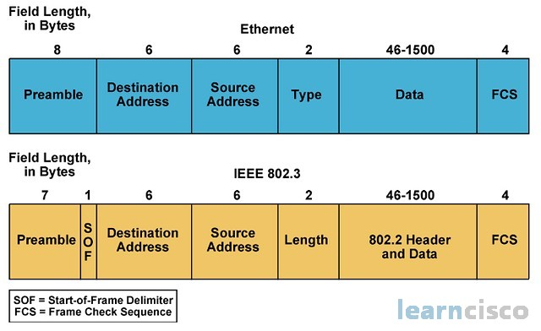
- IEEE 802.4 (Token Bus): "Topología lógica en anillo y topología física en bus".
- IEEE 802.5 (Token Ring): "Topología lógica en anillo sobre una estructura física de estrella".
- IEEE 802.11: Redes inalámbricas (WiFi).
Enfoque CPS: Es una pregunta recurrente la configuración del Token Bus (lógica anillo / física bus) y el cálculo de enlaces en una topología de malla completa. En 2024 se preguntó por la topología de Estrella como la que conecta todos los nodos a un punto central.

Técnicas de Transmisión y Medios

Medios Guiados (Cableado)
- Par Trenzado: "Hilos de cobre trenzados entre sí de forma helicoidal para reducir la diafonía".
- Cable Coaxial: "Formado por un conductor central (núcleo) y un mallazo externo separados por un aislante".
  - Thick (10Base5): Grueso, 1 cm diámetro, 500m longitud.
  - Thin (10Base2): Fino, 185m longitud.
- Fibra Óptica:
  - Monomodo (SMF): "Haz de luz no rebota, 9/125 micras. Ventanas de 1310 y 1550 nm".
  - Multimodo (MMF): "Varios rayos de luz, 50/125 o 62,5/125 micras. Ventanas de 850 y 1300 nm".
  - POF (Fibra Óptica Plástica): "Respuesta INCORRECTA: Ofrece un núcleo conductor menor que el de la fibra tradicional".

Tabla de Categorías de Cableado (TIA/EIA-568)
Categoría | Velocidad Máx. | Ancho de Banda | Aplicación Típica
Cat. 5 | 100 Mbps | 100 MHz | 100Base-T
Cat. 5e | 1 Gbps | 100 MHz | 1000Base-T
Cat. 6 | 1 Gbps | 250 MHz | Gigabit Ethernet
Cat. 6a | 10 Gbps | 500 MHz | 10GBase-T
Cat. 7 | 10 Gbps | 600 MHz | Clase F
Cat. 8 | 40 Gbps | 2000 MHz | Centros de Datos (30m)
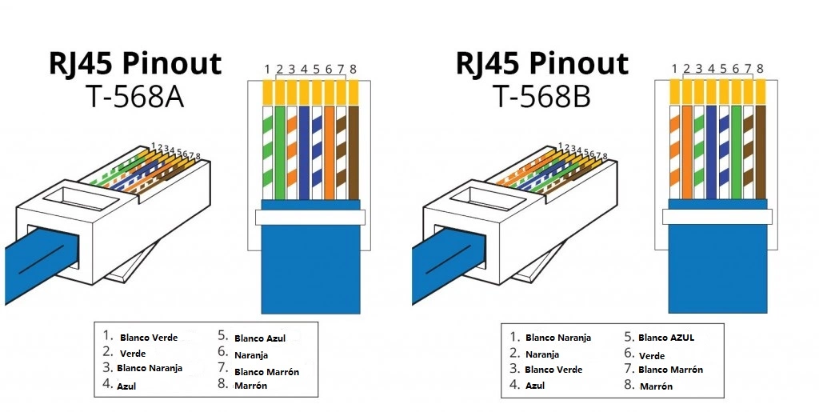

Perturbaciones de la Señal
- Atenuación: Debilitación de la potencia con la distancia.
- Diafonía (Crosstalk): "Cuando la señal eléctrica transmitida por un par induce corrientes en otros pares vecinos".
- Ruido Blanco: Perturbación aleatoria que afecta a los medios.
Enfoque CPS: CPS pregunta frecuentemente por los hercios (MHz) de la Categoría 6 (250 MHz) y por la velocidad de la Categoría 8 (40 Gbps). También es vital saber que el cable UTP es el que NO ofrece ningún tipo de apantallamiento.

Métodos de Acceso al Medio (Subnivel MAC)
Ubicados en el subnivel MAC (capa 2), controlan el acceso al medio físico compartido.

Clasificación de Métodos
- Contienda (Probabilísticos):
  - CSMA/CD (Collision Detection): "Acceso múltiple con detección de portadora y detección de colisiones". Usado en redes cableadas Ethernet.
  - CSMA/CA (Collision Avoidance): Usado en redes inalámbricas 802.11.
  - RTS/CTS (Request to Send / Clear to Send): "Mecanismo para evitar el problema del nodo oculto".
- Selección (Determinísticos):
  - Paso de Testigo (Token Passing): "Protocolo libre de colisiones donde solo transmite el host en posesión de la trama especial llamada testigo".
  - Sondeo (Polling): "Protocolo centralizado donde un árbitro sondea a los hosts".
- Reserva:
  - GSMA (Global Scheduling Multiple Access): "Técnica de compartición por reserva".

Tipos de Comunicación
- Unicast: Destinado a una sola interfaz.
- Multicast: Destinado a un grupo. Prefijo IPv6: FF00::/8.
- Anycast: "Un emisor y un receptor en un grupo de posibles receptores".
- Broadcast: Destinado a todos. Dirección MAC: FF:FF:FF:FF:FF:FF.
Enfoque CPS: En métodos de acceso, el tribunal busca que identifiques el protocolo GSMA como técnica de reserva y el funcionamiento de CSMA/CD. Una pregunta trampa común es confundir Anycast con Multicast.

Dispositivos de Interconexión

Definiciones por Capa OSI
Dispositivo | Capa OSI | Función Técnica Literal | Funciones específicas
Repetidor | 1 (Física) | "Regenera y resincroniza los bits de las señales de transmisión". | - Extiende la distancia física del cableado.  - Combate la atenuación de la señal.  - No analiza datos; solo copia impulsos eléctricos/ópticos.
Hub (Concentrador) | 1 (Física) | "Repetidor multipuerto. Reenvía tráfico por todos los puertos menos el original". | - Crea una topología de estrella física pero bus lógico.  - Todo el dispositivo es un único dominio de colisión.  - Propenso a congestión por tráfico innecesario (Broadcasting constante).
Bridge (Puente) | 2 (Enlace) | "Divide una LAN en varios segmentos. Separa dominios de colisión". | - Inspecciona la dirección MAC de origen para aprender qué dispositivos están en qué segmento.  - Reduce el tráfico innecesario entre segmentos.  - Generalmente tiene pocos puertos (2 a 4).
Switch (Conmutador) | 2 (Enlace) | "Evolución de puentes transparentes. Cada puerto es un dominio de colisión independiente". Su función principal es el filtrado y reenvío selectivo basado en la tabla MAC (CAM Table). | Tipos de conmutación:  - Cut-through: Reenvía en cuanto lee la dirección destino (muy rápido, pero reenvía tramas corruptas).  - Store-and-forward: Lee toda la trama y verifica el CRC antes de enviar (más seguro, pero lento). Es el estándar actual.  - Fragment-free: Lee los primeros 64 bytes para evitar colisiones.  - Soporta la creación de VLANs (redes lógicas).
Router (Enrutador) | 3 (Red) | "Separa dominios de difusión (broadcast). Utiliza tablas de encaminamiento". | - Determina la mejor ruta hacia una red destino usando protocolos (OSPF, BGP, RIP).  - Interconecta redes de diferentes tecnologías o áreas geográficas.  - Realiza funciones de seguridad básicas (ACLs) y NAT.
Gateway (Pasarela) | 7 (Aplicación) | "Interconecta protocolos de alto nivel. Sistema de traslación o traducción". | - Realiza la conversión de protocolos (ej: de una red propietaria a TCP/IP).  - Actúa como intérprete entre arquitecturas diferentes.  - Común en entornos industriales o de mensajería (ej: SMS Gateway).

Cut-through y Store-and-forward:
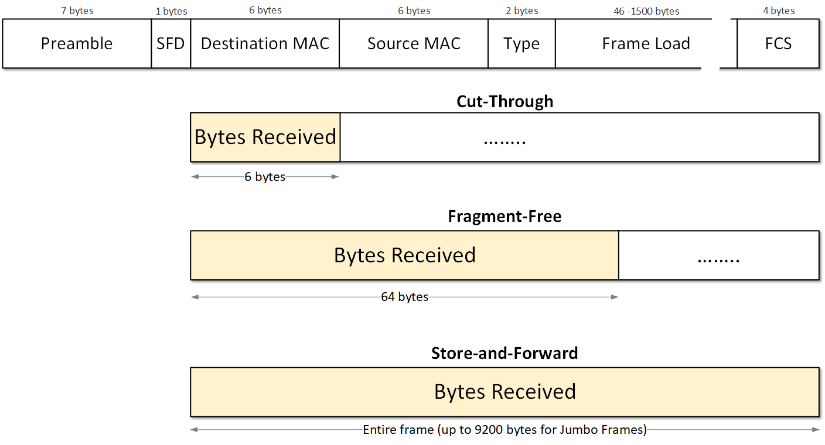

Protocolos de Prevención de Bucles (STP)
En una red con switches redundantes se pueden crear bucles infinitos de broadcast.
- STP (Spanning Tree Protocol - 802.1D): Algoritmo que desactiva lógicamente puertos para evitar bucles manteniendo la redundancia.
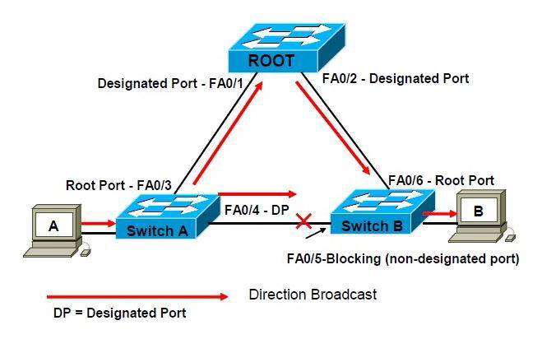
- RSTP (Rapid STP - 802.1w): Evolución más rápida.
- Conceptos: Root Bridge (Puente Raíz), Puertos Designados y Puertos Raíz.

Conceptos de Dominios
- Dominio de Colisión: "Conjunto de dispositivos que compite por utilizar un mismo medio físico". Los hubs amplían el dominio de colisión.
- Dominio de Difusión: "Parte de la red a la que llega una trama de difusión originada por cualquier nodo".

Power over Ethernet (PoE)
- PoE (802.3af): Alimentación y datos por el mismo cable.
- PoE+ (802.3at): Alimentación de hasta 25,5 - 30W.
- PoE++ (802.3bt): Alimentación de hasta 60W (Tipo 3) o 100W (Tipo 4).
  - PSE (Power Sourcing Equipment): El que da la energía (ej. el Switch).
  - PD (Powered Device): El que la recibe (ej. una cámara IP o un teléfono VoIP).
Enfoque CPS: Pregunta fija: ¿Qué dispositivo separa dominios de difusión? Respuesta: El Router. Otra trampa habitual es decir que un Bridge separa dominios de broadcast (falso, solo de colisión). En PoE, memorice los vatios del estándar 802.3bt (hasta 100W).

Redes Locales Virtuales (VLAN)

Definición Técnica Literal
- VLAN: "Redes lógicas independientes configuradas dentro de una misma red física" .
  - VLAN Nativa: Aquella cuyo tráfico viaja por un trunk sin etiqueta (por defecto la VLAN 1).
  - VRP (VLAN Pruning): Técnica para que el tráfico de una VLAN no viaje por enlaces donde no hay puertos de esa VLAN, ahorrando ancho de banda.
- Función: "Una VLAN separa dominios de difusión" .
- Beneficios: "Aislar dominios de broadcast y mejorar la seguridad separando redes virtuales más pequeñas".

Estándar IEEE 802.1Q
- Trunking: "Mecanismo que permite a múltiples redes compartir transparentemente el mismo medio físico" .
- Etiquetado: "Añade un campo de 4 bytes a la cabecera Ethernet para identificar la VLAN".
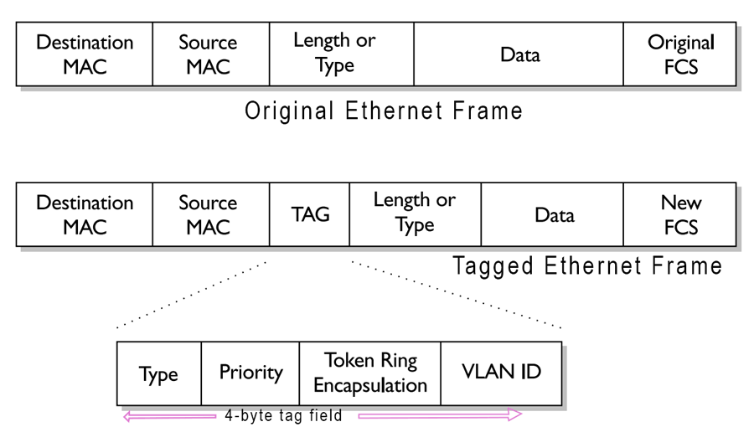

Enfoque CPS Final: Memorice el número del estándar de VLANs (802.1Q) y que su principal función es reducir el tamaño de los dominios de broadcast. No confunda con 802.1x, que es para control de acceso basado en puertos (seguridad).

